Развитие звуковой культуры речи
Карточка № 1
«Самолет»
Цель: Продолжать учить узнавать звук [с] в словах.
Ход: В: Сегодня мы отправляемся в полет на самолете и надо придумать, какие вещи взять с собой (Раздает детям картинки.) взять с собой можно только те предметы, в названиях которых слышится звук [с].
Дети строят самолет. Воспитатель-«стюардесса» впускает пассажиров только с картинками, на которых изображены предметы со звуком [с]. При входе в самолет ребенок показывает свою картинку и говорит: «Я возьму с собой сумку» (санки, сапоги, сыр и др.) и садятся на свое место.
Мы отправляемся в полет. Чтобы нам было веселее, выучим стихотворение, в котором почти все слова имеют звук [с].
«Самолет построим сами,
Понесемся над лесами,
Понесемся над лесами
И опять вернемся к маме. » А. Барто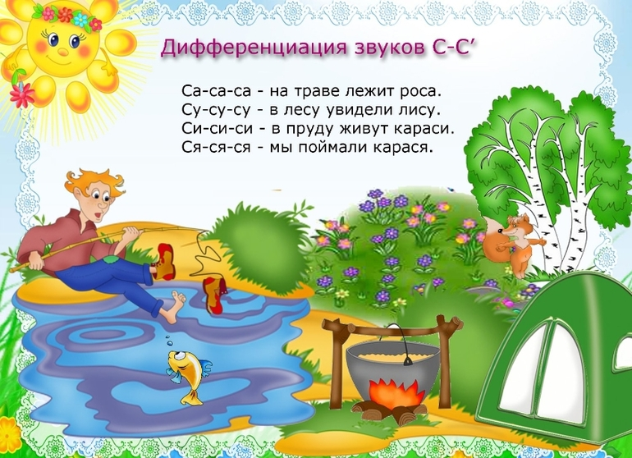
Карточка № 2
«Выдели слово»
Цель: Развивать фонематический слух детей.
Ход: Воспитатель читает стихотворение и предлагает детям хлопнуть в ладоши тогда, когда они услышат слова с заданным звуком.
«Хозяйка» - [з]
Не привык трудиться зайка,
Только белочка-хозяйка
За работой целый день.
Где же зайка? Где же зайка?
Ты поди-ка, разузнай-ка.
Видно зайка стал зазнайка,
Раз забыл тебя, хозяйка. А. Стародубова
«Мыши на крыше» - [ш]
Тише, мыши, тише, мыши!
Кот пришел на нашу крышу.! И. Токмакова
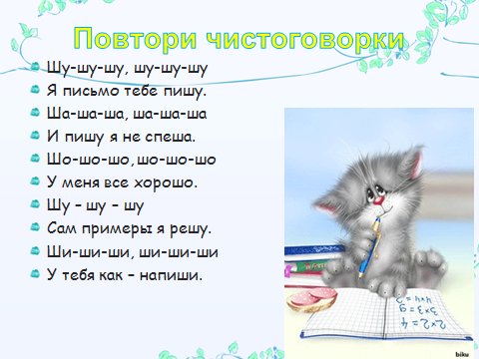
Карточка № 3

“ Найди игрушку”
Цель. Закреплять произношение звука [л] в словах.
Ход игры : Воспитатель предлагает детям посмотреть вокруг и назвать предметы и игрушки со звуком [л]. Дети называют: “ Лошадка, лампа, велосипед, стол, стул, кукла” и т.д. Слушая ответы детей, воспитатель просит их выделить в словах голосом звук [л] так, чтобы все его хорошо услышали, например: лллампа, столлл.
Воспитатель следит, чтобы дети правильно подбирали слова, четко произносили слова с заданным звуком, выделяли его голосом. Неправильные ответы разбираются всей группой.

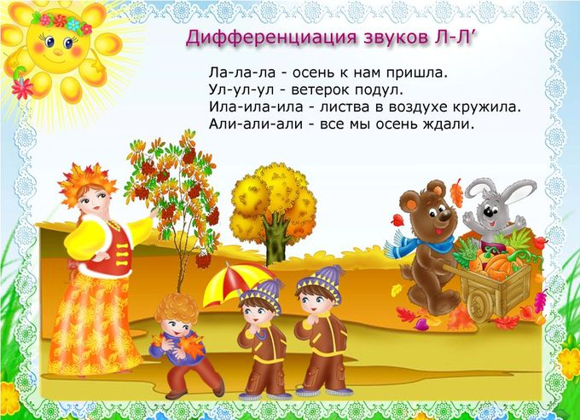

Карточка № 4

«Угадай звук»
- Цель : закреплять произношение звуков [c], [ч ],[ц]
- Ход игры :
- хлопните в ладоши 1 раз, если услышите звук [ч], 2 раза – звук [ц], вставайте, если услышите звук [c].
Цыпленок, стриж, цапля, щенок, чиж, сын.
Цапля важная носатая,
Целый день стоит, как статуя
Пес тоскует на цепи
А попробуй отцепи;
В небе коршун кружится
Третий час подряд
Но ему, разбойнику
Не украсть цыплят. 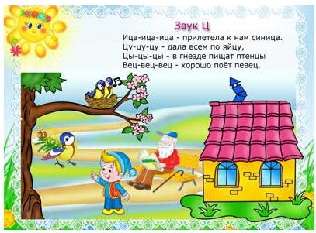
Карточка № 5
«Дождик»

Цель : Закреплять произношение звука [к].
Ход игры:Дети сидят на стульях. Воспитатель говорит: «Пошли мы гулять, и вдруг начался дождик, забарабанил по крыше. Как капли закапали? Вспомним стихотворение».
«Капля раз, капля два,
Капли медленно сперва
Кап, кап, кап, кап. (Дети сопровождают эти слова медленными хлопками.)
Стали капли поспевать,
Капля каплю подгонять.
Кап, кап, кап, кап. (Хлопки учащаются.)
Зонтик поскорей раскроем,
От дождя себя укроем». (Дети поднимают руки над головой, имитируя зонтик.)
Методические указания. Стихотворение разучивается заранее. Следить, чтобы дети хлопали не очень громко, не заглушали своих слов. Можно вызвать отдельных детей рассказать стихотворение, а потом повторить всем вместе.
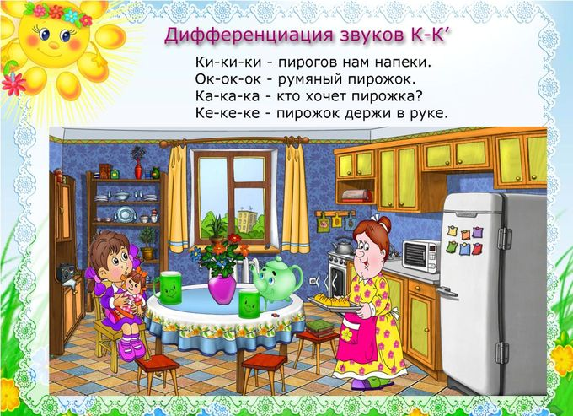

Карточка № 6

«Волк, пастух и гуси»
Цель :Закреплять произношение звука [г]
Ход игры :П а с т у х. Гуси-гуси, вы откуда?
Г у с и. Га-га-га. Мы из дома.
П а с ту х. Гуси-гуси, вы куда?
Г у с и. На луга, на луга.
П а с т у х. Есть хотите? Гуси. Да-да-да.
П а с т у х. Ну, идите на луга.
Гуси ходят и щиплют травку.
П а с т у х. Гуси белые, домой. Серый волк под горой.
Гуси гогочут и бегут домой. Волк ловит гусей. Пойманные выходят из игры.
Методические указания. Следить, чтобы дети говорили громко, четко. Текст с детьми выучить заранее. Пастуха и волка выбирает воспитатель.
